**Pflichtenheft**

Organisatorischer Teil

Projekt 4 – Team 1

Windisch, 25. Februar 2020

Hochschule: *FHNW-Hochschule für Technik*

Studiengang: *Elektro- und Informationstechnik*

Team 1: *Silvan Burkard*

*Roman Fischer*

*Reto Gärtner*

*Julian Jeisy (Projektleitung)*

*Jenny Meier*

Auftraggeber: *Prof.* *Hans Gysin*

Betreuungspersonen: *Pascal Buchschacher  
 Dr. Anita Gertiser  
 Marie-Thérèse Rudolf von Rohr  
 Prof. Dr. Pascal Schleuniger  
 Albert Zihlmann*

Inhaltsverzeichnis

1 Organisation 2

1.1 Auftraggeber und Betreuungspersonen 2

1.2 Teammitglieder 2

1.3 Organigramm 2

2 Projektplanung 3

3 Projektbudget 4

4 Kommunikationskonzept 1

5 Risikoanalyse 1

5.1 Risikentabelle 2

5.2 Risk-Map 4

6 Projektvereinbarung 5

6.1 Echtheitserklärung 5

# Organisation

In diesem Kapitel sind alle am Projekt beteiligten Personen und ihre entsprechenden Rollen genannt. Dazu gehören einerseits der Auftraggeber und die Betreuungspersonen und andererseits das Projektteam mit den Mitgliedern.

## Auftraggeber und Betreuungspersonen

Prof. Hans Gysin ist der interne Auftraggeber für dieses Projekt im Studiengang Elektro- und Informationstechnik. Die Studierenden werden von folgenden Dozenten mit ihren jeweiligen Fachbereichen betreut:

Fachcoach Analogtechnik Prof. Dr. Pascal Schleuniger

Fachcoach Digitaltechnik Albert Zihlmann

Fachcoach Projektmanagement Pascal Buchschacher

Fachcoach Kommunikation Dr. Anita Gertiser

Fachcoach Englisch Marie-Thérèse Rudolf von Rohr

## Teammitglieder

Das Projektteam besteht aus fünf Studenten des Studiengang Elektro- und Informationstechnik der FHNW. Die Projektleitung übernimmt Julian Jeisy und dessen Stellvertretung ist Reto Gärtner. Weitere Projektmitglieder sind Silvan Burkard, Roman Fischer und Jenny Meier.

## Organigramm

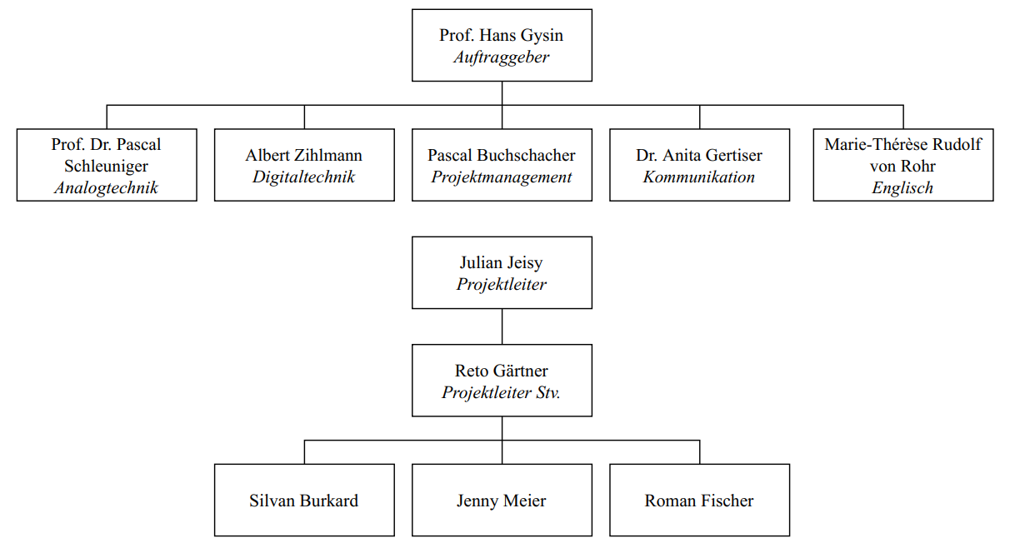Die folgende Abbildung zeigt das Organigramm des Projektteams.

# Projektplanung

Der Gesamtaufwand des Projekts beläuft sich auf 900 Personenstunden, weil jedes Projektmitglied 180 Arbeitsstunden investiert.

# Projektbudget

Beim Budgetieren wurde mit einem Stundensatz von 119 CHF für Projektleiter und 68 CHF für die übrigen Teammitglieder gerechnet. Somit belaufen sich die Gesamtkosten des Projekts auf

# Kommunikationskonzept

Eine funktionierende Kommunikation ist für den Projektablauf von hoher Wichtigkeit. Dazu haben wir ein entsprechendes Konzept aufgestellt. Ziel ist es, Klarheit über die Art und Weise zu schaffen, wie teamintern und mit dem Auftraggeber kommuniziert werden soll. Dabei spielen Anlass und Zielgruppe die entscheidenden Rollen.

|  |  |  |  |  |  |  |
| --- | --- | --- | --- | --- | --- | --- |
| Element | Mündlich/ schriftlich | Übertragungsmittel | Absicht | Verantwortliche | Terminfrequenz | Zielgruppe |
| Sitzungseinladung | Schriftlich | Discord oder E-Mail | Vorbereitung der Sitzung | Projektleiter | Wöchentlich | Team 1 |
| Teamsitzung | Mündlich | Mündlich (wird protokolliert) | Termineinhaltung und Arbeitsstand | Projektleiter | Wöchentlich | Team 1 |
| Protokoll | Schriftlich | GitHub | Festhalten der Ergebnisse / Aufgaben | Protokollführer | Wöchentlich | Team 1 |
| Kommunikation im Team | Mündlich/ schriftlich | Mündlich / Discord und WhatsApp | Informationsfluss und Absprache | Team 1 | Wenn nötig | Team 1 |
| Absprache mit Auftraggeber | Mündlich/ schriftlich | E-Mail | Auftragsklärung / Besprechung von Vorschlägen und Problemen | Projektleiter /Auftraggeber | Wenn nötig | Team 1 Auftraggeber |
| Erarbeitete Dokumente | Schriftlich | GitHub | Dokumentation / Kontrolle | Team 1 | Festgelegt in den Sitzungen | Team 1 |
| Lieferobjekte | Schriftlich | E-Mail und USB-Stick | Abgabe der Lieferobjekte | Projektleiter | Nach Terminplan im Drehbuch | Fachcoaches /  Auftraggeber |

# Risikoanalyse

Die Risikoanalyse dient dazu alle Risiken vorgängig zu bestimmen und eventuelle Gegenmassnahmen zu beschrieben, wenn diese eintreffen. Um Risiken messbar zu machen, werden diese in verschiedene Kategorien eingeteilt und mithilfe der Eintrittswahrscheinlichkeit p und des Schadenausmasses S quantifiziert werden. Das Produkt dieser Werte ergibt dann das Risiko. In der nachfolgenden Tabelle sind die Risiken nach Eintrittswahrscheinlichkeit p und Schadensausmass S beurteilt. Die Risk-Map dient der graphischen Darstellung dieser Tabelle.

Die folgende Tabelle bewertet, wie hoch die Wahrscheinlichkeit ist, dass ein Risiko eintritt.

|  |  |  |  |
| --- | --- | --- | --- |
| **Eintrittswahrs. p** | Gering  1 | Möglich  2 | Hoch  3 |
| Risikoeintritt | < 30% | 30% - 70% | >70% |

Als nächstes wird der Schaden bewertet, welcher nach Eintritt eines Risikos zurückbleibt. Ein Schaden kann terminlicher oder inhaltlicher Natur sein. Zudem haben einige Risiken Einfluss auf die Qualität des Produktes.

|  |  |  |  |
| --- | --- | --- | --- |
| **Schadenausmass S** | Gering  1 | Mässig  2 | Hoch  3 |
| Terminverzug | einen Tag | drei Tage | eine Woche |
| Inhalts- und Umfangsreduzierung | minimal  <10% | verhandelbar  10% - 20% | zu hoch  >20% |
| Qualität des Endproduktes | gut  >90% | genügend  80% - 90% | ungenügend  <80% |

Auf der nächsten Seite sind die Risiken tabellarisch aufgelistet. Dies dient als Hilfe, eventuelle im Projekt auftretende Risiken frühzeitig zu erkennen. Dadurch können deren negativen Auswirkungen reduzieren werden. Unten sind die verwendeten Symbole erklärt.

|  |  |
| --- | --- |
| Symbol | Beschreibung |
|  | Schadensausmass ohne Gegenmassnahmen |
|  | Eintrittswahrscheinlichkeit ohne Gegenmassnahmen |
|  | Risiko ohne Gegenmassnahme |
|  | Schadensausmass mit Gegenmassnahmen |
|  | Eintrittswahrscheinlichkeit mit Gegenmassnahmen |
|  | Risiko mit Gegenmassnahme |

## Risikentabelle

|  |  |  |  |  |  |  |  |  |  |  |  |
| --- | --- | --- | --- | --- | --- | --- | --- | --- | --- | --- | --- |
| **Risiko** | | | | | | | **Prävention** | | | | |
| **Beschreibung** | | **Ursache** | **Auswirkung** |  |  |  | **Beschreibung** | **Auswirkung** |  |  |  |
| A | Unpräzises Pflichtenheft. | Die Umsetzung ist nicht hinreichend ausformuliert. | Der Auftrag wird unbefriedigend realisiert. | 2 | 2 | 4 | Vollständiges Pflichtenheft mit präzisen Anforderungen. | Ein klares, eindeutiges Produkt wird angestrebt | 1 | 1 | 1 |
| B | Soziale Konflikte innerhalb des Teams odermangelhaft Kommunikation. | Unausgeglichener Zeitaufwand oder ungenügende Arbeitsqualität. Fehlender Austausch. | Die Motivation im Team sinkt. Die Qualität der Arbeit nimmt ab. | 2 | 1 | 2 | Die Arbeitsteilung ist fair und entspricht den Interessen der Mitglieder. Regelmässiger Austausch. Klar definierte, schriftlich festgehaltene Aufgaben. | Probleme sozialer Natur werden auf ein Minimum reduziert. Gesundes Arbeitsklima. Steigerung der Produktivität. | 1 | 1 | 1 |
| C | Ausfall eines Projektmitgliedes. | Studienabbruch oder Gesundheitliche Probleme. | Einbussen bezüglich Know-how. Zusätzliche Belastung der anderen Mitglieder. | 2 | 2 | 4 | Einplanung von Reserven. Die anderen PM wissen über die Arbeit der anderen bescheid. | Verzögerungen werden abgefedert. Das Fachwissen im AP bleibt erhalten. | 1 | 2 | 2 |
| D | Der Print wurde fertiggestellt, jedoch kann nicht alles in Betrieb genommen werden. | Durch fehlende Erfahrung konnten nicht alle möglichen Probleme umgangen werden. | Bis zur Fertigstellung des Prints wurde viel Zeit aufgewendet, welche nun für die Fehlerbehebung fehlt. | 3 | 1 | 3 | Es wird ein einfacher Prototyp aus käuflichen Modulen erstellt, welcher die wichtigsten Funktionen erfüllt. | Mithilfe des Prototyps können Erfahrungen gesammelt werden, welche dann in der Fertigung des definitiven Prints eingesetzt werden. | 2 | 1 | 2 |
| E | Arbeiten werden nicht fristgerecht und qualitativ ungenügend ausgeführt | Fehlender Einsatz, ungenügende Planung oder schlechte Projektführung. | Verzögerung und Qualitätsverlust. Spannungen im Team. | 2 | 2 | 4 | Arbeitsfortschritt wird regelmässig in den Sitzungen kontrolliert. | Kontrolle bereits während des Arbeitsprozesses. | 2 | 1 | 2 |
| F | Die mechanische Konstruktion ist nicht stabil genug und nimmt während dem Betrieb Schaden. | Die Mechanik wurde unterschätzt und nicht genügend geplant / getestet. | Es muss ein neues Gehäuse / eine neue Halterung entwickelt werden, was Zeit kostet. | 2 | 2 | 4 | Durch die Produktion eines Prototyps wird ermittelt, wie stark die wirkenden Kräfte sind. | Durch das Sammeln von Erfahrungen anhand eines Musters kann die Konstruktion besser geplant werden. | 2 | 1 | 2 |
| G | Ungenügende Terminplanung. | Unterschätzung des Arbeitsaufwandes. Keine Reservezeit eingeplant. | Verzögerung des Projekts. Stress im Team. | 2 | 2 | 4 | Pufferzeiten für die einzelnen Aufgaben einplanen. Regelmässiger Austausch über Arbeitsfortschritt. | Die Terminplanung kann Fehleinschätzungen abfedern. | 2 | 1 | 2 |
| H | Endprodukt mangelhaft. | Endprodukt wurde aus Zeitgründen ungenügend umgesetzt. | Endprodukt kann nicht eingesetzt werden. | 3 | 2 | 6 | Puffer einplanen, um einen Retrofit durchzuführen. | Probleme können noch gelöst werden. | 2 | 2 | 4 |

## Risk-Map

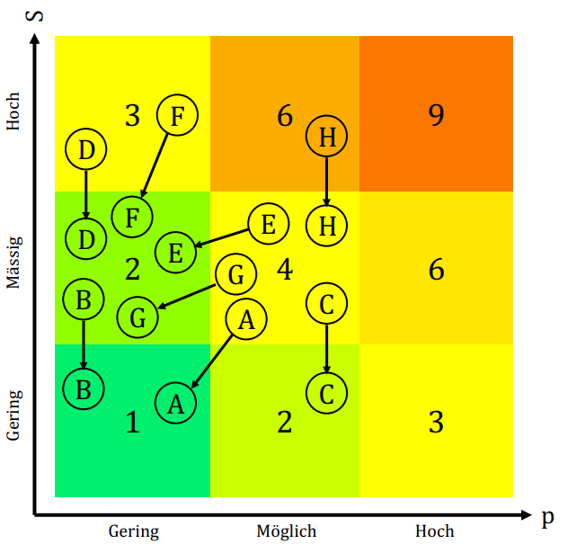In der folgenden Grafik werden die organisatorischen Risiken nach ihrem Gefahrenpotential dargestellt. Die x-Achse zeigt die Eintrittswahrscheinlichkeit und die y-Achse die Auswirkungen (Schaden). Je höher die Zahl in der Grafik, desto höher ist das Ausmass und die Wahrscheinlichkeit, dass das Risiko eintritt.

|  |  |
| --- | --- |
| A | Unpräzises Pflichtenheft. |
| B | Soziale Konflikte innerhalb des Teams. |
| C | Ausfall eines Projektmitgliedes. |
| D | Mangelhaftes Wissen. |
| E | Arbeiten werden nicht fristgerecht und qualitativ ungenügend ausgeführt |
| F | Mangelhafte Kommunikation im Team. |
| G | Ungenügende Terminplanung. |
| H | Endprodukt mangelhaft. |

# Projektvereinbarung

**Auftraggeber**

Prof. Hans Gysin

Ort/Datum Unterschrift

**Projektleiter**

Julian Jeisy

Ort/Datum Unterschrift

## Echtheitserklärung

Hiermit erklären wir, dass wir die vorliegende Arbeit selbständig verfasst, alle wörtlichen und

sinngemässen Übernahmen als solche gekennzeichnet und keine anderen als die angegebenen

Quellen und Hilfsmittel benutzt haben.

|  |  |  |  |  |
| --- | --- | --- | --- | --- |
| Silvan Burkard |  | Roman Fischer |  | Reto Gärtner |
|  |  |  |  |  |
|  |  |  |  |
| Julian Jeisy |  | Jenny Meier |  |
|  |  |  |  |  |
|  |
| Ort/Datum |